A MESZK XI. Szakdolgozói Tudományos Kongresszus Siófokon 2022.09.08-10. között került megrendezésre.

Megyénkből 30 szakdolgozó vett részt a Kongresszuson.
MESZK Szakmai Díjat megyénkben Dr. Bajnayné Kiss Katalin (Mátészalka, Telephelyi Ápolási Igazgató h.) vehette át
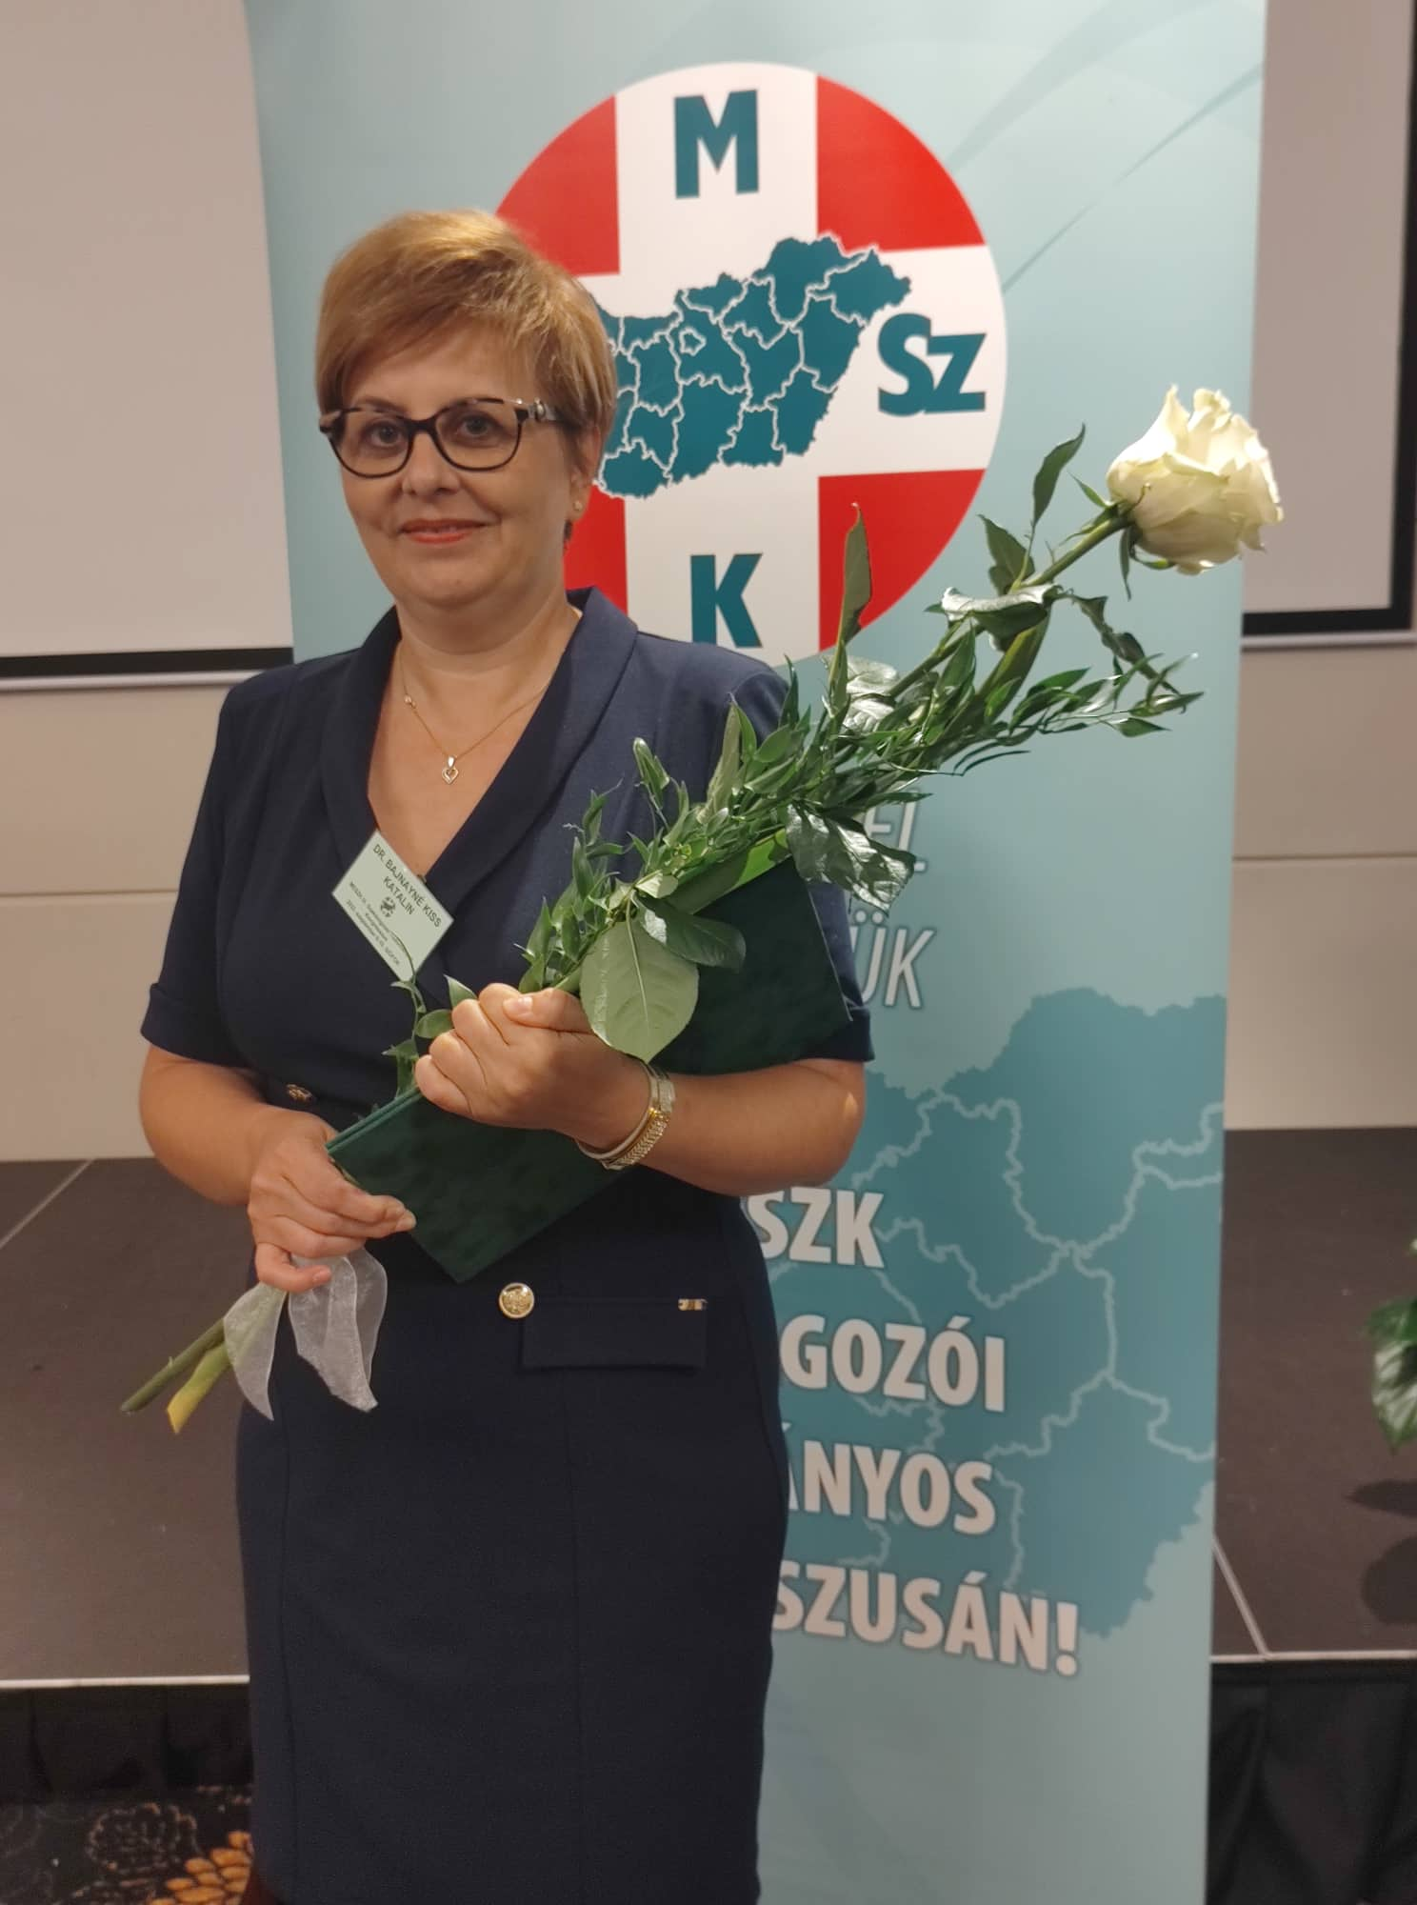

MESZK „Tagozatért Díj”-ban részesült Papp Sándor (Fehérgyarmat, Rehabilitációs osztály Vezető Ápoló)
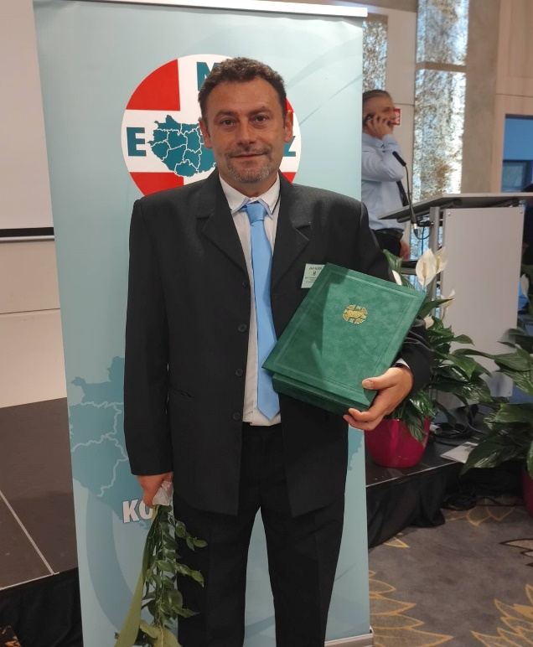

Megyénket összesen 11 előadó képviselte
Nyíregyháza: 5 előadás (Kubancsik István, Soltész Judit, Székely Attiláné, Kiss Ibolya, Sebőkné Farkas Éva)
Fehérgyarmat: 1 előadás (Gyimesi Gábor)
Mátészalka: 1 előadás (Jakab Józsefné)
Nagykálló: 1 előadás (Virág Jánosné)
Kisvárda: 3 eladás (Potorné Kovács Anikó, Takácsné Jenei Éva, Petranics Marianna
Soltész Judit és Székely Attiláné szekció elsőhelyezést értek el előadásukkal.

Szívből gratulálunk az elismerésekhez valamint az előadásokhoz!

